附件3：
考生网上报名操作说明

（一）浏览器要求及设置
支持的浏览器有IE以及IE内核的浏览器（如：360浏览器，2345浏览器，UC浏览器等）。如出现点击按钮无反应的情况，需调整至兼容模式。以下对IE兼容模式的设置和360浏览器的兼容模式设置举例。

IE浏览器兼容模式设置：
1.首先登陆报名网址进入报名界面
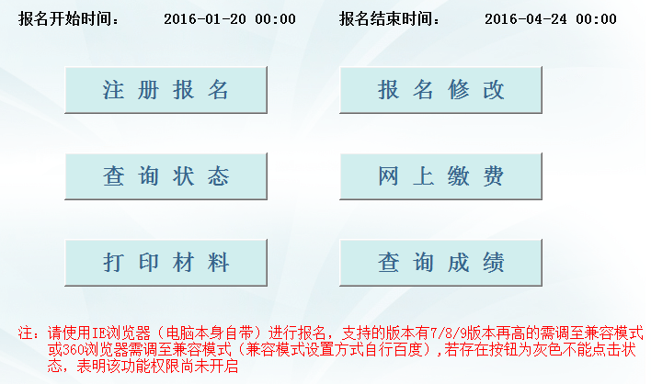
2.点击浏览器右上角如图红色框中任意一个位置
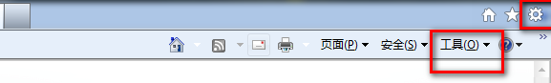
3.选择Internet选项
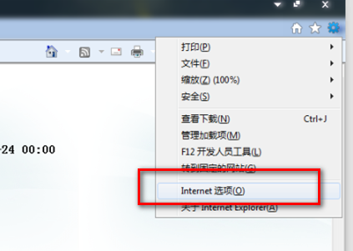
4.弹出如下窗口之后，选择【安全】点击“受信任的站点”，之后点击【站点】弹出新的窗口
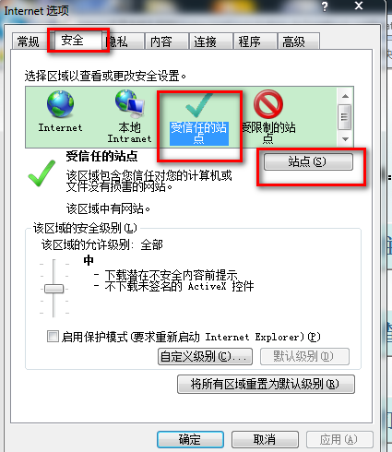
5.弹出下图窗口，框中可以看到报名网址的IP，点击【添加】，完成设置
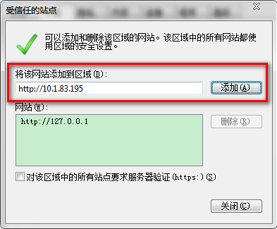

360浏览器的兼容模式设置
首先也是登录报名网址，点击红色框中的位置，选择兼容模式即可，完成设置

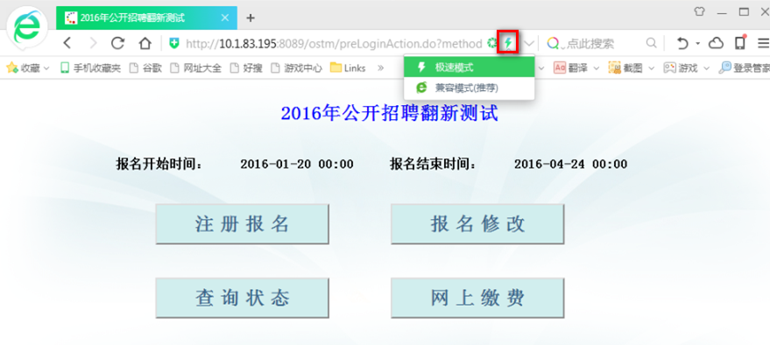

（二）报名流程指导

注册报名
1.未注册首次登录系统，直接点击【注册报名】
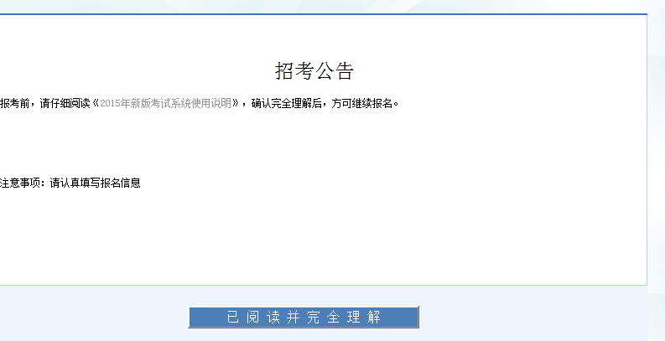
2.阅读完公告之后，点击【已阅读并完全理解】
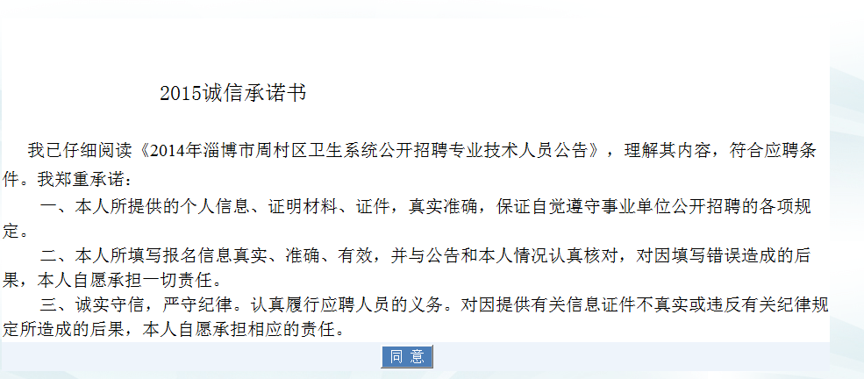
3.阅读完之后，点击【同意】
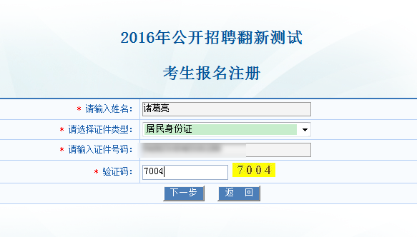
4.输入姓名、身份证号码、验证码，点击【下一步】
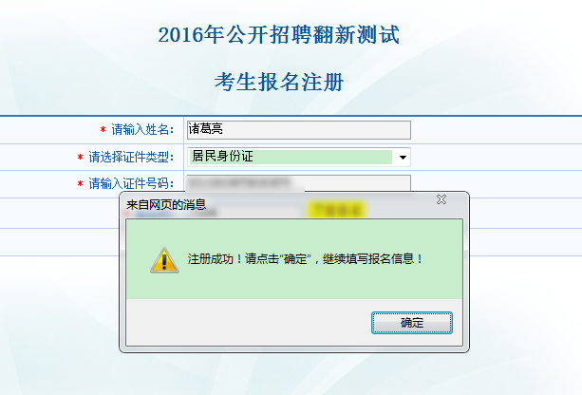
5.点击【确定】，进入报名信息填写界面
填写说明：有些字段需要上传影印件，直接点击字段后边的蓝色链接字体（下图仅作参考，可能与实际不同），在填写报考单位岗位的时候由于是上下级级联选择，务必依次选择“行政区划（即所报单位所在区划）”——》“主管部门”——》“报考单位”——》“报考岗位”——》“招聘专业”，对于字段有字数要求限制的切勿超过字数限制。
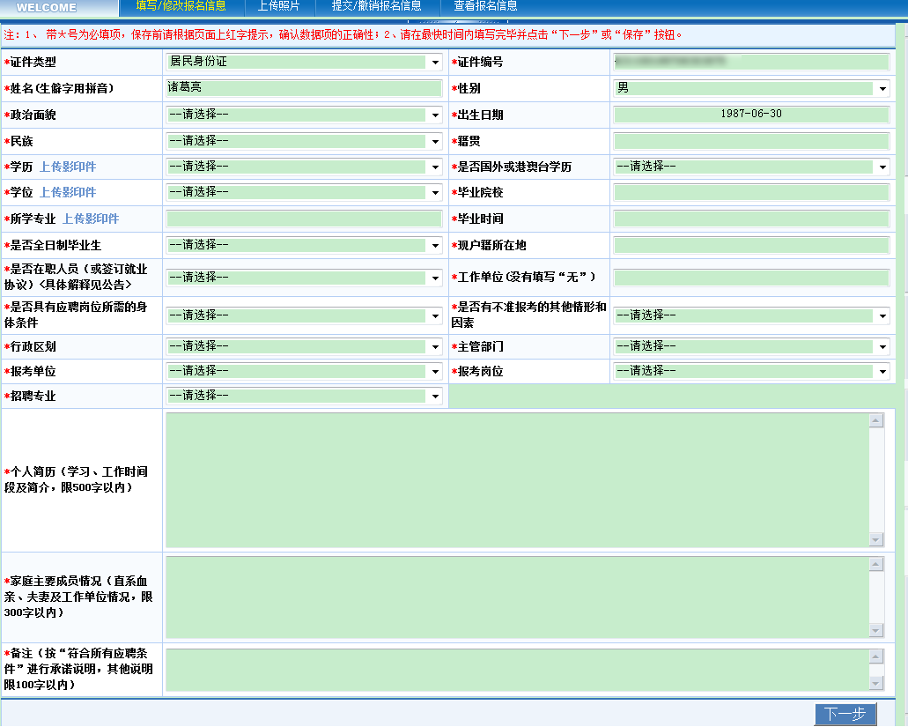
6.填写完成之后，点击【下一步】，系统会自动跳转到上传照片界面，或者手动点击【上传照片】进入该界面，点击【浏览。。。】选择本地一寸照片上传，照片的大小需按照系统要求上传，选择照片之后点击【保存】，完成照片的上传。
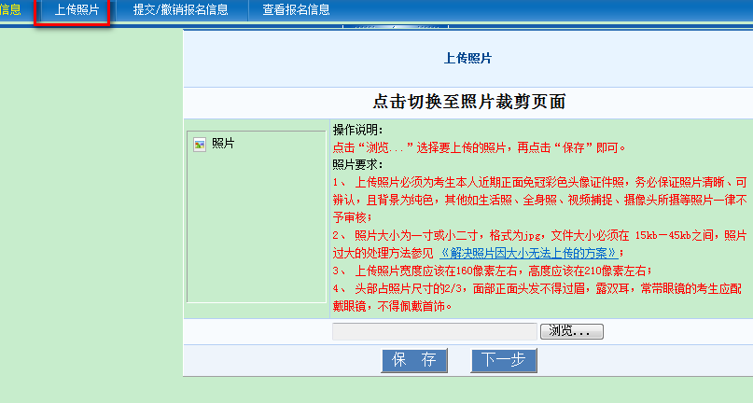
7.上传照片之后，点击【下一步】，再次确认报名信息，确认无误，点击【提交报名信息】，完成报名操作。
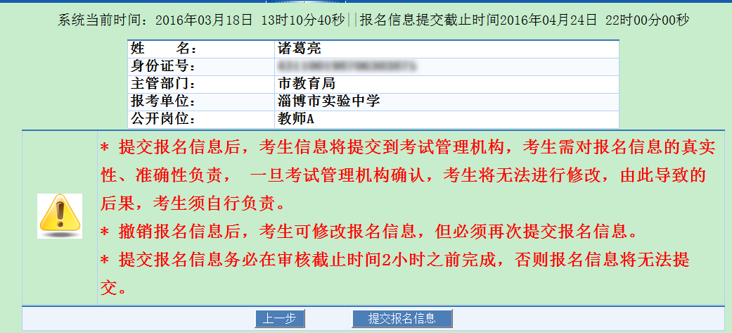

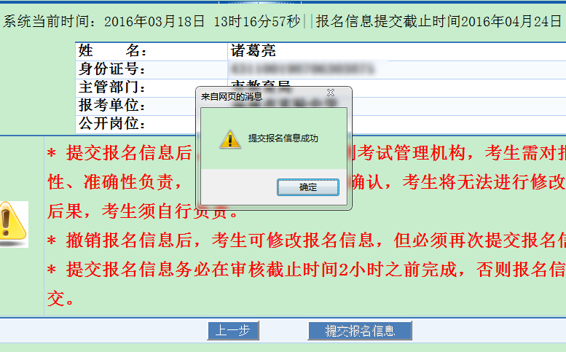

报名修改
报名修改入口适合以下三种情形：
- 在注册报名入口注册了个人信息，但是由于断电或者其他原因尚未填写报名信息。
- 注册了报名信息，但是没有填写完报名信息或者没有上传照片（即报名信息未提交）。
- 报名信息提交之后审核不通过。
以上情形直接在【报名修改】直接登录系统，没有提交报名信息的，讲个人信息进行完善，之后提交个人信息即可。
对于审核不通过的，首先登陆系统。先点击【撤销提交报名信息】，先撤销报名信息，再根据不通过的原因修改自己相应的报名信息，再提交报名信息即可。
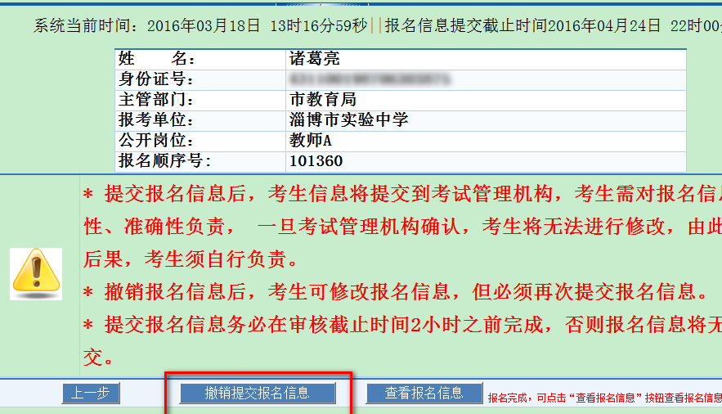

（三）特别注意：
所有的报名信息提交之后才有效，务必填写完之后将报名信息提交，逾期不提交则失去报名资格，后果自负！！！！

